SENA — PROGRAMA DE FORMACIÓN
NORMA DE COMPETENCIA 220501095

Diseño de Solución de Software
Plataforma Analítica de Ventas LATAM

Aprendiz: | Keiner Lara
Programa SENA: | Tecnología en Análisis y Desarrollo de Sistemas de Información
Ruta Riwi: | Analítica de Datos
Proyecto: | Plataforma de Postulación a Empleabilidad
Fecha: | Marzo 2026

EVIDENCIA 1 — Documento de Diseño de Software

1.1 Introducción
Este documento describe el diseño de la solución analítica para la plataforma de empleabilidad, desarrollada sobre un dataset de ventas LATAM con 2,000,000 de registros. El objetivo es presentar el enfoque completo de análisis de datos, desde el proceso ETL hasta la visualización interactiva y el portal web de resultados.

1.2 Problema a Resolver
La organización requiere transformar un dataset de ventas con inconsistencias —errores ortográficos en categorías, valores nulos en columnas críticas, tipos de datos mixtos— en información confiable para la toma de decisiones estratégicas. El proceso debe garantizar calidad de datos, modelado analítico y visualización clara para stakeholders de negocio.

1.3 Objetivos del Sistema
- Limpiar y normalizar el dataset de 2,000,000 filas garantizando integridad referencial.
- Construir un modelo de datos estrella en PostgreSQL para consultas analíticas eficientes.
- Generar insights accionables sobre ventas, segmentos de clientes y distribución regional.
- Presentar resultados en dashboards de Power BI y en un portal web accesible sin instalaciones.

1.4 Actores del Sistema
Actor | Rol | Interacción con el Sistema
Analista de Datos | Usuario técnico | Ejecuta ETL, valida calidad, carga a BD
Stakeholder de Negocio | Usuario consumidor | Consulta dashboards y portal web
DBA / DevOps | Administrador | Configura PostgreSQL y variables de entorno

1.5 Requisitos Funcionales y No Funcionales
Tipo | Requisito | Criterio de Aceptación
Funcional | Limpieza automática de datos | 0 nulos en columnas críticas
Funcional | Generación de dataset limpio | Datos_limpio.csv con 1,951,391 filas
Funcional | Carga a modelo estrella | 4 tablas pobladas sin duplicados
Funcional | Consultas SQL para KPIs | Top 5, avg ticket, participación
Funcional | Portal web con KPIs e insights | Carga en navegador sin servidor
No funcional | Reproducible en ambiente local | Documentado con requirements.txt
No funcional | Rendimiento aceptable para 2M filas | ETL completa en < 5 minutos
No funcional | Código documentado y mantenible | Comentarios en cada bloque lógico

1.6 Arquitectura del Sistema
La solución sigue una arquitectura de capas lineales (pipeline analítico):
- Ingesta: Datos.csv — 2,000,000 filas de ventas LATAM
- ETL: limpieza.py — Python + Pandas (correcciones, imputación, tipo_producto)
- Almacenamiento: PostgreSQL — modelo estrella (4 dimensiones + 1 tabla hechos)
- Visualización: Power BI Desktop — dashboards ejecutivos con 4 vistas
- Presentación: portal/index.html — portal HTML/CSS con Chart.js

1.7 Módulos del Sistema
Módulo | Archivo | Responsabilidad
ETL / Limpieza | limpieza.py | 15 pasos de transformación, exporta CSV limpio
Carga de Datos | conexion_carga_datos.py | Inserta en 4 tablas del modelo estrella
Esquema BD | bbdd.sql | DDL de tablas, constraints e índices
Visualización BI | Dashboards/*.png | 4 capturas de Power BI con KPIs
Portal Web | portal/index.html | KPIs, Top 5 con Chart.js, insights, galería

1.8 Tecnologías Utilizadas
Tecnología | Versión | Uso en el Proyecto
Python | 3.x | Motor ETL, scripting de carga
Pandas | ≥1.5 | Transformaciones sobre 2M filas
PostgreSQL | 13+ | Data Warehouse con modelo estrella
SQLAlchemy | ≥2.0 | ORM y conexión con transacciones
Power BI | Desktop | Dashboards interactivos ejecutivos
HTML/CSS | 5 / 3 | Portal web de resultados
Bootstrap | 5.3 | Sistema de grids y componentes UI
Chart.js | 4.4 | Gráfico de barras interactivo

1.9 Justificación Técnica
La arquitectura híbrida propuesta —Python como motor ETL, PostgreSQL como repositorio analítico, Power BI como capa de visualización empresarial y HTML/CSS como portal de publicación— fue seleccionada por su equilibrio entre rendimiento, reproducibilidad y adopción en la industria. Python con Pandas permite procesar datasets de más de 2 millones de filas con pipelines explícitos y trazables, donde cada transformación queda documentada como un paso numerado en el código fuente.
El modelo de datos estrella implementado en PostgreSQL garantiza que las consultas analíticas sean eficientes incluso a gran escala, siguiendo el estándar Kimball para Data Warehousing. La separación en tablas de dimensión y una tabla de hechos central facilita la agregación por múltiples ejes sin redundancia, y es extensible sin modificar el esquema de hechos.
La decisión de exponer los resultados mediante un portal web estático responde a la necesidad de democratizar el acceso a los insights sin requerir herramientas especializadas. El portal complementa el dashboard de Power BI ofreciendo los KPIs, rankings y hallazgos estratégicos en un formato universalmente accesible desde cualquier navegador.

1.10 Métricas de Calidad de Datos (Antes vs. Después)
Métrica | Dataset Original | Dataset Limpio
Total de filas | 2,000,000 | 1,951,391
Filas eliminadas | — | 48,609 (~2.4%)
Columnas con nulos críticos | 4 | 0
Errores ortográficos en categorías | 15+ variantes | 0
Tipos de datos incorrectos | 3 columnas | 0
Columnas derivadas añadidas | 0 | 4 (year, month, year_month, segmento_cliente)

EVIDENCIA 2 — Diagramas UML

2.1 Diagrama de Casos de Uso
El diagrama de casos de uso describe los actores del sistema (Analista de Datos y Stakeholder de Negocio) y las interacciones que cada uno tiene con el sistema analítico.
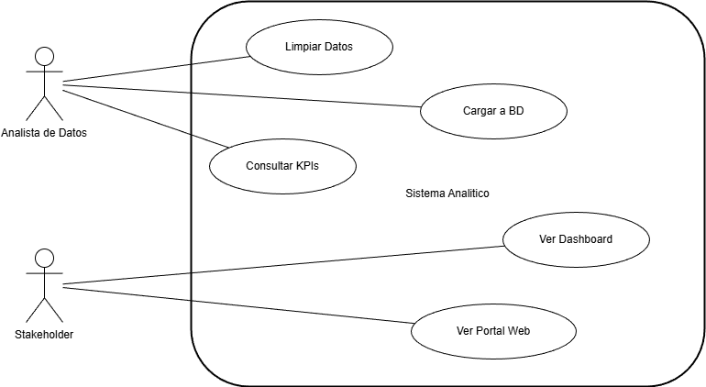
Figura 1 – Diagrama de Casos de Uso

2.2 Diagrama de Componentes
El diagrama de componentes muestra la estructura modular del sistema, incluyendo las dependencias entre el ETL (Python), la base de datos (PostgreSQL), Power BI y el portal web.
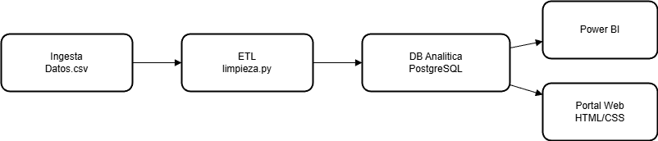
Figura 2 – Diagrama de Componentes

2.3 Diagrama de Actividad
El diagrama de actividad ilustra el flujo de ejecución del pipeline ETL: desde la carga del CSV original, pasando por cada transformación, hasta la exportación del dataset limpio y la carga a BD.
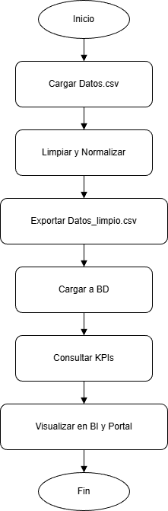
Figura 3 – Diagrama de Actividad (Pipeline ETL)

EVIDENCIA 3 — Prototipo (Wireframes)

Los wireframes a continuación representan las tres pantallas principales del portal analítico, diseñadas siguiendo los principios de UX de claridad, jerarquía visual y accesibilidad de datos para usuarios no técnicos (stakeholders de negocio).

3.1 Pantalla 1 — Inicio / KPIs
Vista principal con 4 tarjetas de métricas clave: Total Sales ($33.83B), Avg Ticket ($17.34K), Units Sold (10.73M) y LATAM Hubs (3). Incluye barra de navegación a las demás secciones.
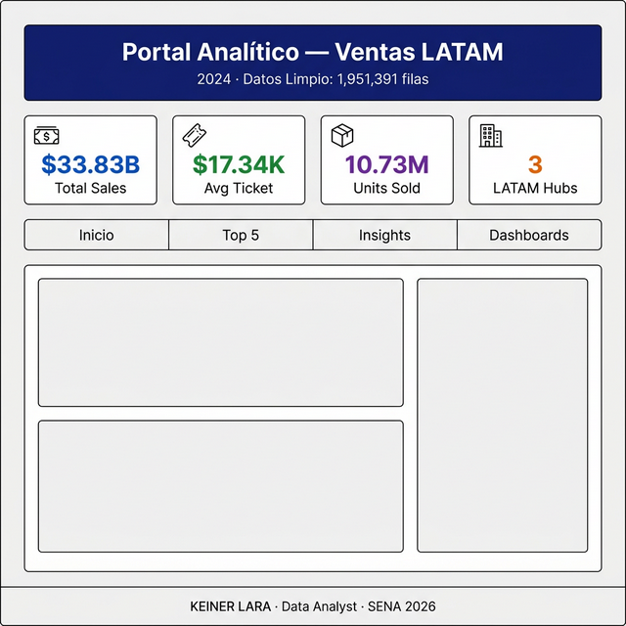
Figura 4 – Wireframe Pantalla 1: KPIs Principales

3.2 Pantalla 2 — Top 5 Productos
Combina una tabla de datos con el ranking de los 5 productos con mayores ventas y un gráfico de barras horizontal interactivo (Chart.js) para facilitar la comparación visual.
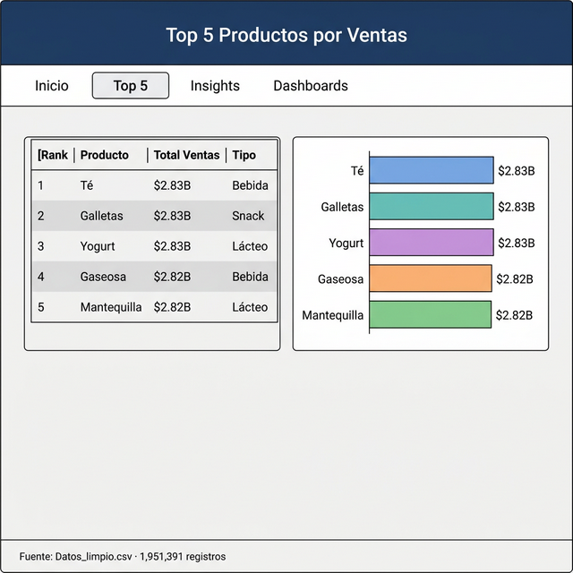
Figura 5 – Wireframe Pantalla 2: Top 5 Productos

3.3 Pantalla 3 — Insights & Galería de Dashboards
Presenta 3 hallazgos estratégicos en tarjetas estructuradas (Evidencia / Impacto / Recomendación) y una galería de las 4 capturas del dashboard de Power BI con lightbox interactivo.
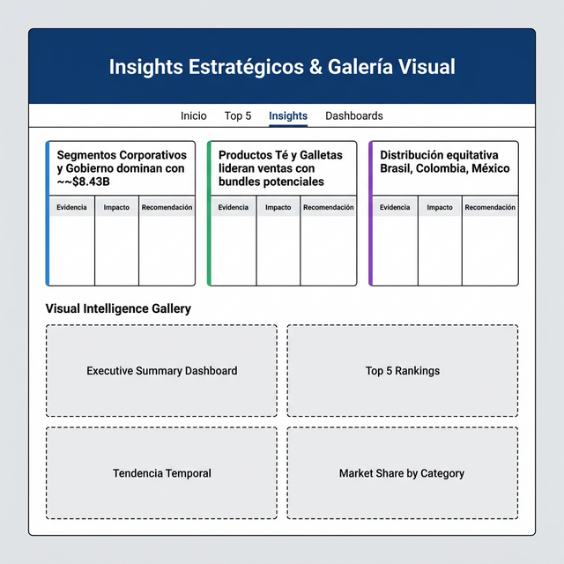
Figura 6 – Wireframe Pantalla 3: Insights y Galería

EVIDENCIA 4 — Modelo de Base de Datos (ER)

4.1 Descripción del Modelo Estrella
El modelo de datos sigue el patrón Kimball (esquema estrella), donde una tabla de hechos central (fact_ventas) referencia cuatro tablas de dimensión: dim_fecha, dim_producto, dim_region y dim_cliente. Este diseño optimiza las consultas OLAP al minimizar los JOINs necesarios para calcular KPIs agregados.

4.2 Tablas del Modelo
Tabla | Tipo | Columnas Clave | Descripción
dim_fecha | Dimensión | id_fecha, fecha, year, month, year_month | Calendario analítico
dim_producto | Dimensión | id_producto, producto, tipo_producto | Catálogo de SKUs
dim_region | Dimensión | id_region, ciudad, pais | Geografía LATAM
dim_cliente | Dimensión | id_cliente, tipo_cliente, segmento, tipo_venta, id_region | Segmentos
fact_ventas | Hechos | id_venta, id_fecha, id_producto, id_cliente, cantidad, precio_unitario, descuento, costo_envio, total | Transacciones

4.3 Diagrama Entidad-Relación
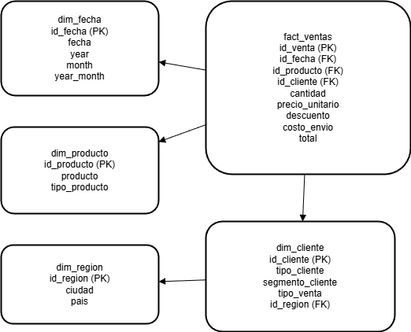
Figura 7 – Diagrama ER (Modelo Estrella PostgreSQL)

